第12课 万维网服务大揭秘
教学目标
1．了解万维网的结构特征。
2．了解万维网的工作模式。
3．了解统一资源定位符。
4．理解万维网在数据组织方面的创新思维。
教学重点
1．理解万维网的结构特征。
2．知道万维网服务的工作模式。
教学难点
知道万维网服务的工作模式。
教学准备
具备上网条件的信息科技教室、课件、素材包、学习任务单。
教学过程
新课导入
回顾之前所学的与万维网和文件管理中树状结构相关的知识。
【教师活动1】引导学生回忆文件管理中树状结构的知识，组织学生结合自己浏览万维网的过程，猜想万维网中资源管理的模式。
【学生活动1】回忆文件管理结构特点，猜想万维网中资源管理的模式。
【设计意图】通过引导学生复习和联想，快速导出新课，为本节课的学习做好准备。
新知探究
一、万维网的结构特征
1．万维网的资源组织。
【教师活动2】演示使用浏览器搜索资源时在不同网页之间进行跳转，引导学生感悟万维网创新性地借用超链接技术，使资源之间形成一个无中心、高度互联的网状结构。
【学生活动2】观看使用浏览器搜索资源的过程，结合自己的应用体验理解网状结构的优势，完成学习活动一。
【教师活动3】继续引导学生思考：在万维网服务中，树状结构和网状结构是互相排斥的吗？帮助学生更好地思考两种结构在万维网服务中的作用。
【学生活动3】思考问题，小组讨论得出结论。
2．万维网的分布式特征。
【教师活动4】课件展示下图，引导学生结合案例从整体上分析万维网的分布式特征，万维网没有统一的中央服务器，而是由许多万维网服务器组成。
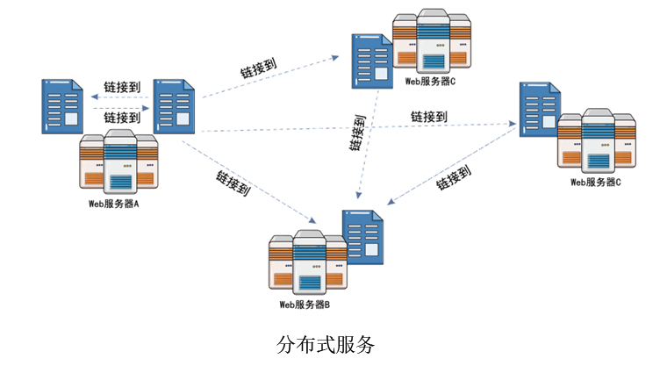
【学生活动4】分析自己访问万维网的经历，总结分享自己对万维网分布式特征的个人理解，尝试说出分布式服务的优势。
3．万维网的主从式服务。
【教师活动5】课件展示下图，引导学生从使用者角度观察万维网属于主从式服务，通过具体案例帮助学生了解“客户端—服务器”模式与“浏览器—服务器”模式。
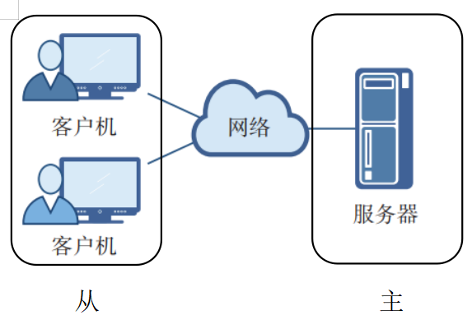
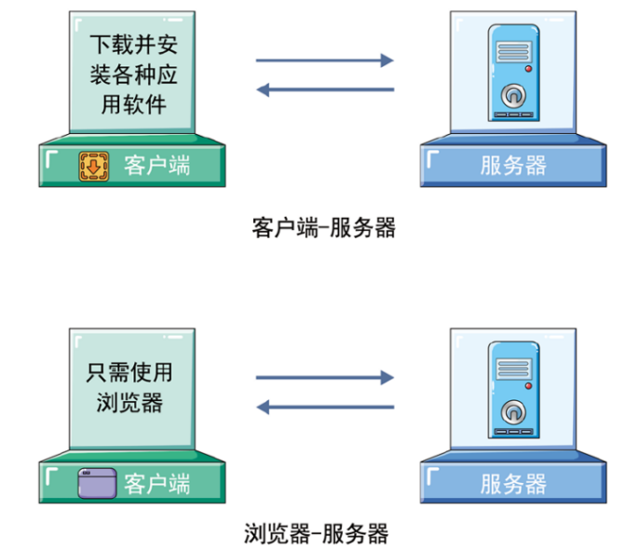
【学生活动5】观看课件图片，理解主从式服务结构特征，以及“浏览器—服务器”结构是“客户端—服务器”结构的特例。
【教师小结】万维网采用分布式结构，将复杂功能拆分为多个独立服务，分散于不同计算机节点上通过网络协同工作，以提升性能、可靠性和可扩展性。其核心服务模式为主从模式，其中“主”为服务器，负责存储资源和提供服务；“从”为客户端（如浏览器），负责发起请求和接收响应。“浏览器—服务器”结构是“客户端—服务器”结构的特例。这种结构简化了客户端需求。
【设计意图】结合具体案例，通过观察分析，让学生从整体上和使用者自身两个角度观察万维网的结构特征，理解万维网的分布式服务，感悟万维网数据组织的创新思维。
- 万维网的工作模式
1．万维网的“请求—响应”式服务。
【教师活动6】演示使用浏览器提供的“开发者工具”查看浏览网页时实际发生的网络行为，引导学生认识万维网是一种典型的“请求—响应”式网络服务。
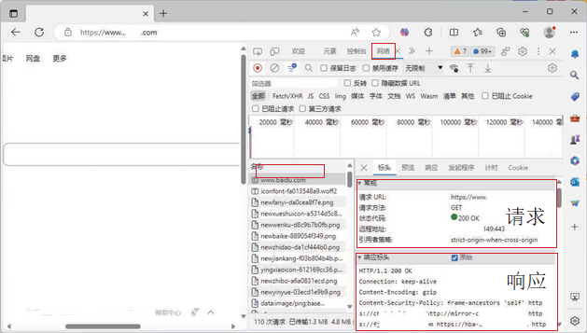
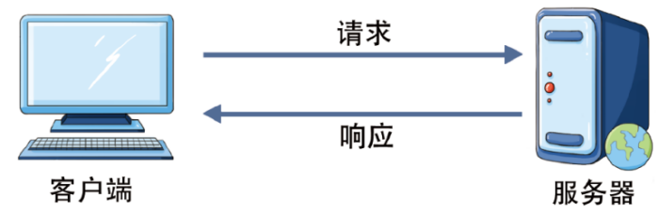
【学生活动6】小组交流，探讨请求和响应过程中实际发生的网络行为，尝试总结请求响应过程。
【教师活动7】课件展示下图，引导学生了解统一资源定位符的概念，清楚协议、域名、端口、路径的含义。
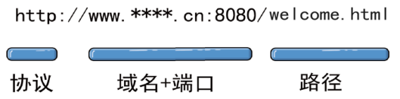
【学生活动7】通过观看课件，了解统一资源定位符的协议、域名、端口、路径等组成部分。
【教师活动8】设置探究活动，引导学生猜测在浏览器中输入下列字符会出现什么结果：https://www.baidu.com/s?wd=北斗导航，完成学习活动二。
【学生活动8】上机操作，使用浏览器输入网址验证猜想，完成学习活动二。
2．组建简易网站。
【教师活动9】演示操作：将存有网页的Web文件夹与《简易万维网服务器》软件放在同一文件夹中，然后打开《简易万维网服务器》软件，并点击“启动”，引导学生观察页面信息，完成学习活动三。
【学生活动9】通过浏览器访问教师发布的网站，合作交流完成学习活动三，进一步感受万维网的结构特征和工作模式。
【教师小结】统一资源定位符的组成部分及作用，概述请求响应模式的四个步骤：步骤一，用户发起请求。浏览器依据URL向服务器发起访问请求。步骤二，服务器响应。服务器根据请求内容进行处理，如果资源存在，服务器返回需要的资源，否则返回报错信息。步骤三，浏览器接收响应。浏览器收到服务器返回的响应后，如果响应是成功的，就会显示网页，否则显示报错信息。步骤四，人机交互。用户浏览网页，进行单击超链接等操作，从而让浏览器再次发起请求，以此类推。
【设计意图】通过使用“开发者工具”查看浏览网页时实际发生的网络行为，帮助学生理解万维网的工作模式，通过组建简易网站的演示操作过程，让学生进一步理解万维网的结构特征、“请求—响应”工作模式、以及统一资源定位符在使用和管理万维网资源时发挥的重要作用。
课堂小结
教师引导学生总结知识、分享收获。
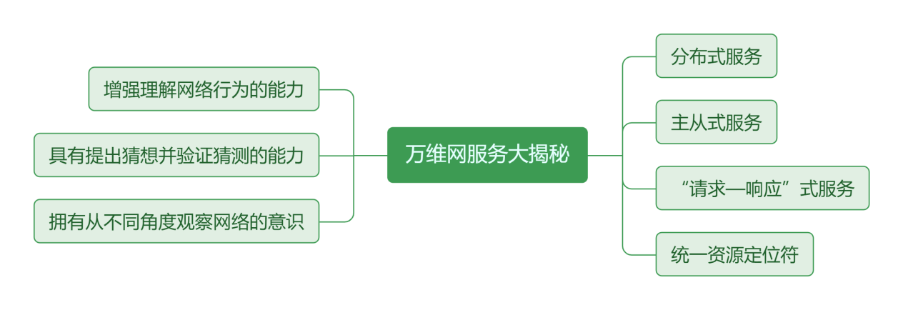
【设计意图】让学生通过梳理和总结，在巩固本节课所学知识的同时，对万维网的结构特征和工作模式有进一步的思考。
教学反思
___________________________________________________________________________________________________________________________________________________________________________________________________________________________________________________________________________________________________________________________________________________________________________________________________________

